Reconhecimento Facial de Bugios-ruivo por meio de redes neurais convolucionais

Maik Henrique Carminati

Prof.ª Andreza Sartori – Orientadora

Prof. Julio César de Souza Junior – Coorientador

# Introdução

O *Alouatta Guariba Clamitans*, também conhecido como bugio-ruivo, guariba ou barbado, pertence à família dos primatas, e podem viver em média de 15 a 20 anos. Quando atingem seu estado adulto podem pesar uma média de 6kg variando de macho para fêmea, o comprimento do seu corpo pode alcançar 1,18 metros e sua cauda a aproximadamente 45 centímetros. Ele é encontrado ao longo da Mata Atlântica em alguns estados brasileiros como Santa Catarina, Espírito Santo e Rio Grande do Sul, como também em algumas regiões da Argentina. A população atual dos bugios-ruivo não é conhecida, mas estima-se que esteja próxima dos 10.000, que vivam em populações com uma média de 500 indivíduos, e que sua tendência populacional esteja em declínio (BICCA-MARQUES, 2015).

As principais ameaças identificadas para o bugio-ruivo são a agricultura, pecuária, expansão urbana, epidemias, desmatamento, redução de habitat e caça, pois interferem diretamente em seu habitat natural. Animais domésticos como os cachorros também podem apresentar motivos de preocupação quando os bugios se encontram perto de pequenas reservas florestais próximas de áreas urbanas, bem como redes de energia elétrica próximas às florestas (BICCA-MARQUES, 2015). Buss (2012) aponta que a febre amarela também foi um fator que afetou drasticamente algumas populações de bugios em certos estados brasileiros e em determinadas regiões, causando a extinção local da espécie dos bugios-ruivo e Bicca-Marques (2015) complementa afirmando que esses primatas têm um nível de extinção global definido como quase ameaçada, enquanto no Brasil é caracterizada como vulnerável (BICCA-MARQUES, 2015).

A produção de estudos sobre a ecologia e comportamento como também o monitoramento de populações de bugios têm grande importância para a criar estratégias de conservação para a espécie. Crouse *et al.* (2017) aponta que grande parte das pesquisas sobre populações de animais requerem a captura e marcação desses indivíduos utilizando colares coloridos ou suas próprias características naturais. Esses métodos podem ou não permitir a identificação dos bugios em datas futuras e que, para ter um melhor resultado em estudos da ecologia desses animais, é necessária à coleta de dados por um longo período.

O Projeto Bugio, criado em 1991 pela FURB, tem como objetivo principal estudar o comportamento e a ecologia do bugio-ruivo em seu habitat natural, como também a conservação dessa subespécie. O projeto conta com atividades de acompanhamento de bugios em vida livre e sob cuidados humanos. Quando capturados, eles são levados para a sede do projeto e são microchipados, permanecendo no estabelecimento até que tenham se recuperado e que suas condições sejam apropriadas para a sobrevivência na flora. Em alguns casos, quando capturados e sedados para a implantação do microchip, esses bugios acabam ficando com sequelas permanentes como cicatrizas e feridas, impactando assim diretamente na sua reabilitação (FURB, 2001).

Conforme relato dos médicos veterinários responsáveis pelo Projeto Bugio-FURB, uma forma de resolver este problema seria realizando o reconhecimento facial dos bugios, pois apresentam características faciais singulares. Segundo Abreu (2021), para resolver os problemas de reconhecimento facial, diversas técnicas foram desenvolvidas ao longo dos anos, inicialmente baseando-se em modelos de Aprendizado de Máquina, até as mais atuais, relacionadas à Redes Neurais Artificias (RNA). Algumas das técnicas mais atuais utilizam Redes Neurais Convolucionais para permitir a segmentação de instância, na qual possibilita separar cada objeto de seu fundo e formar segmentos à nível de pixel, como é o caso do Mask-R CNN (MEIRA, 2020). Outra técnica atual, conhecida como Yolo, é um método de detecção de objetos de passada única que utiliza uma Rede Neural Convolucional para extrair as características das imagens (ALVES, 2020). Já Krause (2019) que desenvolveu um protótipo para reconhecimento facial de bugios-ruivo por meio de Redes Neurais Convolucionais, executou testes com três redes diferentes, sendo elas, a Ineception-ResNet v2, ResNet 50 e Xception.

A fim de auxiliar o Projeto Bugio-FURB na resolução dos problemas apresentados, este projeto pretende dar continuidade ao trabalho proposto por Krause (2019) que criou uma base de dados e desenvolveu o reconhecimento facial de bugios. Assim, contribuindo com novas imagens para a base de dados e na identificação facial do bugio-ruivo com essas imagens, sem ser necessária a sedação e marcação desses primatas. Com isso, pretende-se melhorar a velocidade de reconhecimento do animal e permitir que os dados a serem coletado pelos integrantes do Projeto Bugio tenham uma melhor precisão.

## OBJETIVOS

O objetivo deste projeto é disponibilizar um modelo de Redes Neurais Artificiais para realizar reconhecimento facial de Bugios da espécie *Alouatta Guariba Clamitans*, a fim de dar continuidade ao trabalho de Krause (2019).

Os objetivos específicos são:

1. identificar o método de Visão Computacional e Aprendizado de Máquina mais adequado para a detecção e reconhecimento facial de primatas;
2. apontar as características ideais do ambiente e dos equipamentos de captura que favoreçam o reconhecimento do primata em seu habitat natural;
3. validar a assertividade dos métodos e técnicas de Aprendizado de Máquina e Visão Computacional utilizados;
4. validar a assertividade do protótipo com os profissionais do Projeto Bugio.

# trabalhos correlatos

Neste capítulo serão apresentados três trabalhos correlatos, que possuem características semelhantes à proposta deste projeto. Na seção 2.1 é apresentado o trabalho de Schofield *et al*. (2019), que consiste no reconhecimento facial de chimpanzés utilizando aprendizagem profunda a partir de vídeos. A seção 2.2 descreve o trabalho de Sinha *et al*. (2018), que explora as tendências da detecção facial e reconhecimento de primatas. Por fim, na seção 2.3 será apresentado o trabalho de Chen *et al*. (2020), que aborda um estudo sobre o reconhecimento facial do panda gigante com base em imagens.

## CHIMPANZEE face recognition from videos in the wild using deep learning

O trabalho de Shofield *et al*. (2019), apresenta uma abordagem computacional automatizada da coleta de dados de animais utilizando técnicas de Aprendizagem Profunda para detectar, rastrear e reconhecer esses animais individualmente. A base de dados é composta por aproximadamente 50 horas de vídeos com 23 chimpanzés selvagens registrados durante doze anos, totalizando quase 10 milhões de detecções faciais e 20 mil rastreamentos de faces. Para treinar o modelo de reconhecimento facial foram selecionados um conjunto de 15274 faixas de faces de quatro anos diferentes com idades estimadas entre recém-nascido a 57 anos. O restante das faixas de faces foi utilizado para realização dos testes e validações. O projeto foi subdividido em duas etapas, sendo elas: detecção e rastreamento e reconhecimento facial.

Primeiramente foi treinado um detector profundo de disparo único com uma arquitetura Visual Geometry Group (VGG-16), que possui boa precisão no reconhecimento de imagens para localizar automaticamente a face dos chimpanzés nas filmagens. Em seguida, foi utilizado o método de rastreamento Kanade-Lucas-Tomasi (KLT) que é baseado em fluxo óptico, para agrupar as faces pertencentes ao mesmo individuo como na Figura 1A. Na segunda etapa, as faces foram marcadas manualmente para criar um conjunto de dados treinamento para um modelo de Rede Neural Multicamadas (SHOFIELD *et al*., 2019).

A etapa de detecção de faces, é constituída por disparos no qual cada filmagem foi dividida em várias partes na primeira etapa. Na segunda etapa responsável por rastreamento, as detecções das faces são agrupadas em faixas de face conforme apresentado na Figura 1A, e na terceira etapa o pós-processamento é responsável por descartar os falsos positivos. Para o reconhecimento de faces as etapas possuem treinamento, onde as faixas faciais são etiquetadas com a identidade do chimpanzé, conforme apresentado na Figura 1B, e essas anotações são utilizadas para o treinamento do reconhecimento facial (SHOFIELD *et al*., 2019).

Figura 1 – Faixa faciais e imagens etiquetadas para auxiliar o treinamento do reconhecimento facial

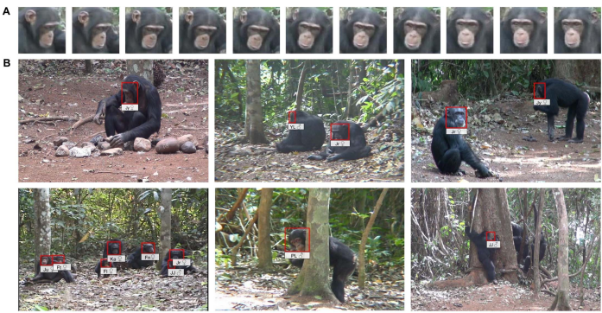

Fonte: Shofield *et al*. (2019).

Segundo Shofield *et al*. (2019), o modelo de detecção de faces alcançou uma precisão média de 81% e o modelo de reconhecimento teve um bom desempenho em poses extremas e rostos de perfil típicos de vídeos gravados na natureza. Com isso, o modelo de reconhecimento conseguiu alcançar uma precisão geral de 92,47% para a identidade e 96,16% para o sexo dos chimpanzés, sendo que esses resultados podem melhorar nos casos em que são utilizadas apenas imagens frontais dos chimpanzés. Exitem algumas limitações no estudo, como o pequeno conjunto de indivíduos composto por apenas 23 primatas. Outra limitação é a falta de mistura genética com outros grupos de chimpazés, pois todos os primatas pertencem a uma mesma reserva.

Outro problema apontado por Shofield *et al*. (2019) é que primatas com a cabeça totalmente virada para o fundo da imagem ou com a cabeça obscurecida não são rastreados. Dado que a rede realiza as operações de reconhecimento individualmente, melhorias de desempenho poderiam ser alcançadas incorporando detalhes contextuais, como informações sobre indivíduos próximos ou indo além dos rostos a fim de realizar o reconhecimento de corpo inteiro. Com isso, pode-se automatizar todo o processo de identificação dos indivíduos, representando uma mudança radical que possibilita o uso de grandes bancos de dados para etologistas analisarem o comportamento de pesquisa e conservação da vida selvagem.

## Exploring Bias in primate face detection and recognition

Sinha *et al*. (2018) apresentam um conjunto de dados de primatas, com o objetivo de detectar e reconhecer automaticamente esses animais, a fim de auxiliar na conservação e no controle dos primatas que estão em áreas de desmatamento. A base de dados foi dividida em duas, com fotos em alta resolução e variando de 4 até 50 fotos para cada um dos 80 indivíduos presentes nas imagens e assim ficar com uma base de dados com 927 imagens.

No trabalho de Sinha *et al*. (2018) foram desenvolvidos dois módulos para analisar a face dos primatas, um de detecção-normalização e outro para o reconhecimento. Para a detecção das faces foi utilizado o Tiny Faces, que é um detector facial que utiliza a resolução da imagem, o contexto espacial e informações de escala de objetos para a detecção. Também foram utilizados modelos pré-treinados na base de dados da ImageNet em arquiteturas de Aprendizagem Profunda e Arquitetura ResNet101. Para auxiliar na detecção facial dos primatas, todas as imagens foram divididas em dois grupos. O primeiro grupo consiste em imagens de boa qualidade em que é possível visualizar com nitidez os rostos dos animais, conforme apresentado na Figura 2. O segundo grupo consiste em imagens de qualidade inferior, com desfoque, tremuras e imagens onde não é possível visualizar os dois olhos do primata.

Figura 2 – Primeiro grupo de imagens onde é possível visualizar o rosto do animal

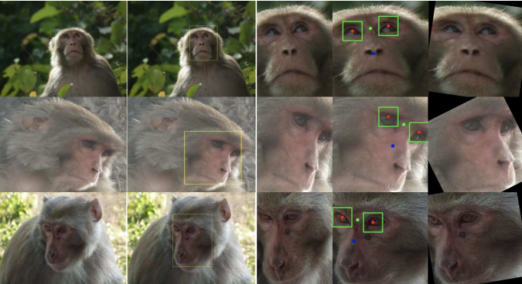

Fonte: Sinha *et al*. (2018).

Desta forma, ao realizar os testes ocorreram muitos falsos positivos, como folhas próximas que acabavam sendo detectadas como rostos. Devido a esses fatores, foram processadas ainda mais as saídas do Tiny Faces, seguindo uma abordagem de duas etapas: a primeira etapa consiste em treinar um detector de olhos, já a segunda etapa utiliza uma arquitetura de Redes Neurais Convolucionais composta por três camadas convolucionais. Para o reconhecimento facial dos primatas, foram utilizados a Análise de Componentes Principais (PCA) usada para condensar a informação, a Análise Discriminante Linear (LDA) para separar os objetos, o VGG-Face que é uma arquitetura de reconhecimento facial já treinada com rostos humanos e o VGG-Face em conjunto com o Finetuning para ajustar os dados já treinados (SINHA *et al*., 2018).

Segundo Sinha *et al.* (2018), os melhores resultados da detecção facial foram obtidos em imagens de qualidade superior chegando a uma precisão de 85,58%. As imagens com desfoque, pixelização e vibração de câmera foram mais propícias a erros de detecção. Os resultados do reconhecimento facial tiveram um maior percentual de assertividade quando o conjunto de testes possuía apenas uma espécie presente nas imagens e em alguns desses casos a precisão chegou a 100%. Por fim, Sinha *et al.* (2018) concluem que um detector de rostos treinado para faces humanas também apresenta bons resultados em faces de primatas. Esses bons resultados ocorrem porque humanos e primatas possuem algumas semelhanças como os olhos, nariz e boca. No entanto, os conceitos intrínsecos e extrínsecos que podem existir em modelos de detecção ou reconhecimento de rostos humanos também se estendem às faces de primatas. Assim, os problemas de detecção de rosto podem ser tratados razoavelmente bem, empregando técnicas simples, por exemplo, detectores oculares superficiais baseados em Redes Neurais Convolucionais emparelhados com restrições espaciais e o uso de técnicas de aprendizagem de conjunto. Como trabalho futuro os autores visam chegar a um sistema em que os dois conjuntos de imagens tenham os mesmos resultados.

## A study on giant panda recognition based on images of a large proportion of captive pandas

O trabalho de Chen *et al*. (2020) têm como objetivo reconhecer pandas gigante de uma forma menos evasiva e totalmente automática. Desta forma optaram por utilizar um grande conjunto de imagens correspondendo a 39,78% dos pandas em cativeiro do mundo. A base de dados contém 6441 imagens de 218 pandas gigantes e considera apenas as fotos que aparecem toda a face do animal.

Foram utilizados quatro módulos para construir o modelo de reconhecimento facial, utilizado o Faster R-CNN que é um algoritmo de redes de detecção de objetos baseado em aprendizagem profunda que consiste em dois sub-módulos, sendo um de classificação e um de região. O módulo de região verifica os objetos da imagem e a rede de classificação refina as informações da rede de região e classifica os objetos encontrados (CHEN *et al*., 2020).

Para escolher o modelo de classificação para a previsão de identidade dos pandas, foram conduzidos experimentos no Resnet-101, Restnet-50 e Resnet-18. Os três modelos foram pré-treinados usando o conjunto de dados ImageNet. No geral, os resultados do modelo Resnet-50 com pesos pré-treinados resultaram em uma precisão mais alta e, portanto, este modelo foi usado para todos os outros experimentos (CHEN *et al*., 2020).

No primeiro módulo foi utilizado o Faster R-CNN com camadas Resnet-50 para redimensionar as imagens, como apresentado na Figura 3a. Então, foi realizada a segmentação da imagem redimensionada indicando, em cor preta, todos os pixels da imagem que não fazem parte da face do panda, como na Figura 3b. Após a segmentação é realizado o alinhamento da imagem, conforme apresentado na figura Figura 3c, e no último módulo, uma rede ResNet-50 é utilizada. Essa rede foi treinada no conjunto de dados ImageNet e ajustada nas faces alinhadas do panda, como é mostrado na Figura 3d, na qual é usada para determinar a identidade do panda na imagem de entrada (CHEN *et al*., 2020).

Figura 3 – Algoritmo de reconhecimento facial proposto

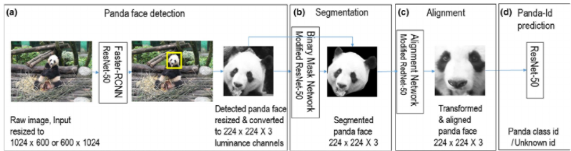

Fonte: Chen *et al*. (2020).

Nos testes, o algoritmo é avaliado em configurações que tentam elevar a sua máxima capacidade devido à grande quantidade de pandas presentes na base de dados, pois o número de pandas torna mais difícil o algoritmo localizar um indivíduo no conjunto de dados tornando a aplicação menos precisa na identificação. Além das características faciais, o algoritmo também considera as imagens que foram tiradas de uma mesma câmera, pois os pandas vivem em pequenos grupos e não tem tendência a migrar para outras regiões (CHEN et al., 2020).

Chen *et al.* (2020) concluem que os resultados dos modelos de classificação foram de 95.53% para o ResNet-101, 96.27% para o ResNet-50 sendo o mais preciso, e 95.02% para o ResNet-18. Também obteve 100% de precisão na detecção facial dos animais. Por fim, concluíram que captar imagens frontais de um panda é essencial para o algoritmo identificar corretamente, causando assim limitações da pose, acarretando num maior período para obter as imagens. Como alternativa, os autores sugeriram estender o algoritmo a fim de lidar com imagens de rostos de pandas capturadas em diferentes posições.

# Protótipo ATUAL

O trabalho de Krause (2019), tem como objetivo a criação de um protótipo para reconhecimento facial de bugios-ruivo por meio de Redes Neurais Convolucionais. Para isso foram feitos testes com três tipos de Redes Neurais Convolucionais, sendo elas a Ineception-ResNet v2, ResNet 50 e Xception. A técnica Triplet Loss foi aplicada nos modelos utilizados de RNA para treiná-las nas extrações de características, enquanto para a classificação foram utilizados os algoritmos de Aprendizagem de Máquina K-Nearest Neighbors (KNN), Recurrent Neural Network (rNN), Support Vector Machine (SVM).

Para a execução do protótipo, foram selecionadas algumas imagens que foram redimensionadas para que pudessem ser utilizadas para o treinamento da RNA. Então, foi construída a Rede Neural Convolucional, na qual foram utilizadas as redes Inception ResNet v2, ResNet50 e Xception, que depois de treinadas, foram extraídas as características relevantes para realizar o treinamento de um classificador. Com o classificador treinado, foi possível começar a realizar as previsões sobre as imagens. Para aumentar a eficiência do protótipo, foi utilizado a estratégia de Data Augmentation, que utiliza a translação, rotação, modificação de perspectiva e outras combinações de operação para aumentar a quantidade das imagens (MELO, 2019). Com isso, a partir de cada imagem foram criadas mais nove, totalizando uma base de dados com 1790 imagens (KRAUSE, 2019).

Para realizar o treinamento da rede, a base de dados foi dividida em duas partes, na qual 85% das imagens foram utilizadas para o treinamento e 15% para a validação. As imagens foram divididas em 40 lotes e cada lote possuí 64 imagens. Para resolver alguns problemas que surgiram durante o treinamento, foi criado um gerador de lotes, para que as classes dentro de um lote ficassem organizadas (KRAUSE, 2019).

Para extrair os melhores resultados dentre as redes treinadas, as redes Xception, Inception-ResNet v2 e a ResNet50 receberam as mesmas configurações e a ResNet50, obteve os melhores resultados. A rede Xception apresentou melhor performance no treinamento e poderia ter sido treinada com menos imagens. O trabalho apresentou um protótipo para o reconhecimento facial de bugios-ruivo e mostrou que seu objetivo de fazer o reconhecimento facial foi atingido com uma acurácia de 99,94%. A função Triplet Loss desempenhou um papel muito importante no treinamento, fazendo com que a rede aprenda em menos iterações. Por fim, foi desenvolvida uma aplicação desktop para exibir o protótipo e demonstrar suas funcionalidades. A aplicação apresentada na Figura 4 possui três funcionalidades principais: carregar a imagem, prever a classe e adicionar uma nova imagem à base (KRAUSE, 2019).

Figura 4 – Protótipo desenvolvido

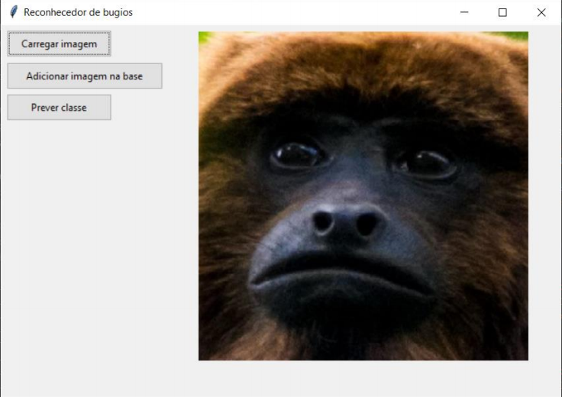

Fonte: Krause (2019).

# proposta Do Protótipo

A seguir são apresentadas as justificativas para a criação deste projeto. No capítulo 4.2 são apresentados os requisitos principais do problema a ser trabalhado e o capítulo 4.3 apresenta a metodologia com suas etapas em seus respectivos períodos de execução no cronograma.

## JUSTIFICATIVA

No quadro 1 é apresentada uma comparação entre as características mais relevantes dos trabalhos correlatos. Nas colunas serão descritos os trabalhos e nas linhas suas características.

Quadro 1 - Comparativo dos trabalhos correlatos

|  |  |  |  |
| --- | --- | --- | --- |
| Trabalhos Correlatos  Características | Shofield *et al*. (2019) | Sinha *et al*. (2018) | Chen *et al*. (2020) |
| Animal Reconhecido por Imagens | Chimpanzé | Primatas | Panda Gigante |
| Modelo de Aprendizado de Máquina para Detecção Facial | Modelo KLT | Tiny Faces | Faster R-CNN |
| Modelo de Aprendizado de Máquina para Reconhecimento Facial | CNN ResNet-50 | CNN Profunda | CNN ResNet-50 |
| Plataforma do protótipo | Desktop | Desktop | Desktop |
| Acurácia no reconhecimento facial alcançado | 92,47% | 85,58% | 96,27% |

Fonte: elaborado pelo autor.

Conforme apresentado no Quadro 1, Shofield *et al.* (2019) realizaram o reconhecimento facial de chimpanzés, Sinha *et al.* (2018) fizeram a análise da face de diversas espécies de primatas e Chen *et al.* (2020) desenvolveram seu trabalho tendo como base os pandas gigantes. Os três trabalhos utilizaram Redes Neurais Convolucionais para o reconhecimento facial dos animais, bem como marcações nas imagens de teste para treinar o identificador facial, essas marcações são feitas sobre as características faciais consideradas relevantes em cada trabalho.

Shofield *et al.* (2019) utilizou o modelo KLT para realizar a detecção facial baseada em fluxo óptico, para agrupar as faces pertencentes de um mesmo indivíduo. Sinha *et al.* (2018) utilizou o Tiny Faces para realizar a detecção facial, aplicando o contexto espacial e escala da imagem para extrair os dados e relacionar as imagens de um mesmo primata. Chen *et al.* (2020) utilizou o Faster R-CNN que é baseado em aprendizagem profunda e dividido em duas redes, para realizar a detecção facial. Todos os três trabalhos desenvolveram aplicações desktop para treinar e executar os testes utilizando bases de dados fornecidas por parceiros.

Os trabalhos correlatos demonstraram que o uso de Redes Neurais Artificiais para a detecção e o reconhecimento facial dos animais estudados, levando em consideração suas características relevantes consegue atingir bons resultados e automatizar boa parte do processo. Já o trabalho de Krause (2019), desenvolveu o reconhecimento facial de bugios-ruivo da espécie *Alouatta Guariba Clamitans* e criou um protótipo com funcionalidades básicas para esse propósito. Assim, este trabalho pretende dar continuidade ao trabalho de Krause (2019), aprimorando o protótipo já proposto para que seja permitido a inserção de novas informações e desenvolvendo a detecção facial automática dos bugios-ruivo.

Com base nas problemáticas apresentadas pelos integrantes do Projeto Bugio em relação ao reconhecimento facial de bugios-ruivo, este trabalho visa aplicar técnicas de Visão Computacional e Aprendizado de Máquina para realizar automaticamente o reconhecimento facial dos indivíduos. Com isso, acredita-se ser possível descobrir a identidade do bugio-ruivo antes de sua captura e assim evitar capturar animais que foram soltos e estudados recentemente. Acredita-se também que o estudo e desenvolvimento de um modelo de Redes Neurais Convolucionais para o reconhecimento automático da face de bugios, tem potencial para proporcionar uma maior velocidade com que os dados serão coletados pelos integrantes do Projeto Bugio, e com isso também reduzir a quantidade de erros na amostragem, que possivelmente podem vir a ocorrer. Outra contribuição que este protótipo pode oferecer é diminuir o uso de coleiras e pulseiras coloridas para a identificação, bem como ter que sedar o animal para o implante de microchips, evitando assim deixar quaisquer sequelas ou cicatrizes no animal.

## REQUISITOS PRINCIPAIS DO PROBLEMA A SER TRABALHADO

O protótipo a ser desenvolvido deve:

1. permitir que o usuário cadastre e exclua imagens (Requisito Funcional - RF);
2. permitir ao usuário adicionar um novo indivíduo a base de dados existente (RF);
3. permitir que o usuário informe características aos animais cadastrados (RF);
4. exibir resultados da classificação para o usuário (RF);
5. permitir que o usuário realize a consulta dos dados informados no protótipo (RF);
6. o protótipo deve utilizar Redes Neurais Convolucionais a serem definidos nos testes (Requisito Não Funcional - RNF);
7. o protótipo deve utilizar a linguagem Python para a aplicação de Redes Neurais Convolucionais (RNF).
8. o protótipo deve ter conexão com a base de dados (RNF);
9. o protótipo deve ser compatível com sistemas operacionais mobile (RNF);
10. o protótipo deve localizar a face do Bugio-Ruivo através de imagens (RNF).

## METODOLOGIA

O trabalho será desenvolvido observando as seguintes etapas:

1. levantamento bibliográfico: realizar o levantamento bibliográfico sobre bugios-ruivo, métodos e técnicas de Aprendizado de Máquina e Visão Computacional, bem como trabalhos correlatos;
2. submissão de requerimento Comitê de Ética: submissão de requerimento para o Comitê de Ética da FURB para o uso das imagens dos animais;
3. coleta e atualização dos dados: coletar novos dados e atualizar os dados já coletados caso necessário;
4. elicitação de requisitos: rever os requisitos levando em consideração o levantamento bibliográfico;
5. definição de modelos: definir qual modelo de Aprendizado de Máquina é o mais apropriado para a extração de características, treinamento e classificação;
6. implementação detector facial: realizar a implementação do detector facial baseado nos requisitos formulados;
7. testes: efetuar testes para verificar a precisão do detector facial e das funcionalidades propostas;
8. validação: validar com um responsável do Projeto Bugio o protótipo e suas funcionalidades;

As etapas serão realizadas nos períodos relacionados no Quadro 2.

Quadro 2 - Cronograma

|  |  |  |  |  |  |  |  |  |
| --- | --- | --- | --- | --- | --- | --- | --- | --- |
|  | 2021 | | | | | | | |
|  | Ago. | | Set. | | Out. | | Nov. | |
| etapas / quinzenas | 1 | 2 | 1 | 2 | 1 | 2 | 1 | 2 |
| levantamento bibliográfico |  |  |  |  |  |  |  |  |
| submissão de requerimento Comitê de Ética |  |  |  |  |  |  |  |  |
| coleta e atualização dos dados |  |  |  |  |  |  |  |  |
| elicitação de requisitos |  |  |  |  |  |  |  |  |
| definição de modelos |  |  |  |  |  |  |  |  |
| implementação detector facial |  |  |  |  |  |  |  |  |
| testes |  |  |  |  |  |  |  |  |
| validação |  |  |  |  |  |  |  |  |

Fonte: elaborado pelo autor.

# REVISÃO BIBLIOGRÁFICA

Este capítulo descreve brevemente os assuntos que fundamentarão o estudo a ser realizado. A sessão 5.1 aborda o Bugios-Ruivo e o Projeto Bugio. A sessão 5.2 apresenta as principais características relacionadas à Visão computacional.

## BUGIOS-RUIVO e o Projeto bugio - furb

Os bugios, conhecidos popularmente como guaribas, barbudos e roncadores, são primatas da família Alouatta e possuem a maior distribuição geográfica na região neotropical, ocorrendo desde o México até a Argentina. Uma característica marcante do grupo é a cor intensa da pelagem, que varia entre o marrom e o ruivo. Outras características que se destacam são o formato dos dentes, desenvolvidos para dietas ricas em vegetais como também uma cauda capaz de suportar o peso do próprio corpo. Dentre os bugios o Alouatta guariba *Clamitans*, popularmente conhecido como o bugio-ruivo é um dos ameaçados de extinção e está marcado como vulnerável (AMBIENTE, 2019).

O bugio-ruivo possui um peso médio de entre 5 e 12kg, atinge a maturidade sexual entre 3 e 5 anos, variando de macho para fêmea e a longevidade da espécie é de aproximadamente 15 à 20 anos. Eles apresentam dimorfismo sexual, sendo os machos adultos maiores que as fêmeas em todas as características corporais e dimorfismo por dicromatismo, sendo os machos adultos com pelagem ruiva e as fêmeas e filhotes com pelagem castanho escuro. A Figura 5 apresenta ao lado esquerdo a imagem de um bugio fêmea e um macho ao lado direito. A característica mais marcante desse animal é a presença do osso hioide bastante desenvolvido com o corpo central oco, formando uma câmara de ressonância de som, produzindo o ronco ou rugido característico desta subespécie (FURB, 2001).

Figura 5 – Dimorfismo sexual e dimorfismo por dicromatismo

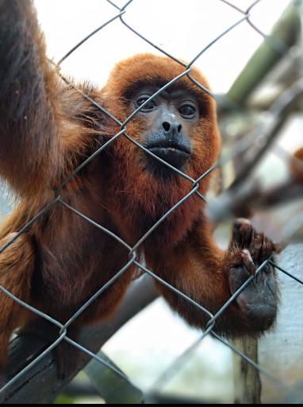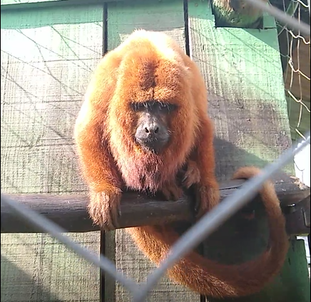

Fonte: Krause (2019)

O Projeto Bugio foi criado em 1991, localiza-se na cidade de Indaial/SC e tem como missão treinar estudantes e profissionais para desenvolverem atividades na área de primatologia e gerar conhecimento sobre os bugios-ruivo que auxiliem em ações de conservação da subespécie e de seu habitat. O projeto também realiza todo o tratamento e cuidados com os bugios, sendo que muitas vezes recebem esses animais de ocorrências atendias pela Policia Militar Ambiental e os mantém sob cuidados humanos até que suas condições para a sobrevivência na floresta sejam apropriadas (FURB, 2001).

## visão computacional

Visão Computacional é a ciência responsável pela visão de uma máquina, extraindo informações significativas a partir de imagens, capturadas por câmeras, scanners, entre outros dispositivos. Essas informações permitem reconhecer, manipular e pensar sobre os objetos que compõem a imagem (MILANO, 2014). O reconhecimento facial automático por meio de máquinas vem sendo pesquisado há mais de 40 anos e permite a identificação em multidões, podendo ser aplicada em áreas como segurança pública e privada e até no desbloqueio de aparelhos digitais (CONCEIÇÃO, 2020).

A estruturação de Redes Neurais Artificias (RNA) tem sua inspiração na biologia cerebral e atua como um neurônio modulado com camadas de entrada e uma saída, sendo que a RNA em sua estrutura interna, pode possuir diversas camadas internas, chamadas de camadas ocultas (WEINSEN, 2020). Redes Neurais são utilizadas em diversas áreas de aplicação na resolução de problemas envolvendo estimação de parâmetros e otimização, que são aspectos importantes em tarefas de visão computacional e processamento de imagens, onde as inferências são sistematicamente melhoradas de acordo com o aumento da precisão da informação armazenada (SILVA, 2004). Atualmente, entre as RNAs mais amplamente utilizadas estão as profundas, as convolucionais, as recorrentes, os autoencoders e as generativas. Mas existe uma grande quantidade de possibilidades, e várias outras arquiteturas especializadas em tarefas especificas vem sendo bem estabelecidas (CECCON, 2020).

Referências

ABREU, Viviana Rubina Gonçalves. **Reconhecimento Facial-Comparação do Uso de Descritores Geométricos Heurísticos e Aprendizagem Profunda**. 2021. Tese de Doutorado. Universidade de Coimbra.

ALVES, Gabriel. **Detecção de Objetos com Yolo**. [2020]. Disponível em: https://iaexpert.academy/2020/10/13/deteccao-de-objetos-com-yolo-uma-abordagem-moderna/. Acesso em: 02 junho. 2021.

AMBIENTE, Associação M. D. **Bugios são os primatas com maior distribuição dos neotrópicos**. [S.1], [2019]. Disponível em: <https://www.amda.org.br/index.php/comunicacao/especie-da-vez/5501-bugios-sao-os-primatas-com-maior-distribuicao-dos-neotropicos>. Acessado em: 18 abril 2021.

BICCA-MARQUES, Júlio C. et al., **Mamíferos – Alouatta guariba clamitans – Guariba ruivo**. Porto Alegre, [2015]. Disponível em: https://www.icmbio.gov.br/portal/component/content/article/7179-mamiferos-alouatta-guariba-clamitans-guariba-ruivo. Acesso em: 28 março 2021.

BUSS, Gerson. Conservação do bugio-ruivo (Alouatta guariba clamitans) (PRIMATES, ATELIDAE) no entorno do Parque Estadual de Itapuã, Viamão, RS. 2012.

CECCON, Denny. **Os tipos de redes neurais**. [2020]. Disponível em: <https://iaexpert.academy/2020/06/08/os-tipos-de-redes-neurais/>. Acesso em 08 jun. 2021.

CHEN, Peng et al. A study on giant panda recognition based on images of a large proportion of captive pandas. **Ecology and evolution**, v. 10, n. 7, p. 3561-3573, 2020.

CONCEIÇÃO, Valdir Silva; NUNES, Edna Maria; ROCHA, Angela Machado. O Reconhecimento Facial como uma das Vertentes da Inteligência Artificial (IA): um estudo de prospecção tecnológica. **Cadernos de Prospecção**, v. 13, n. 3, p. 745, 2020.

CROUSE, David et al. LemurFaceID: A face recognition system to facilitate individual identification of lemurs. **Bmc Zoology**, v. 2, n. 1, p. 1-14, 2017. DE MILANO, Danilo; HONORATO, Luciano Barrozo. Visao computacional. 2014.

FURB. **Projeto Bugio**. [2001?]. Disponível em: <http://www.furb.br/web/5579/projeto-bugio/apresentacao>. Acesso em: 28 março 2021.

KRAUSE Jr, Orlando. **Reconhecimento Facial de Bugios-Ruivo Através de Redes Neurais Convolucionais**. 2019. 18 f. Trabalho de Conclusão de Curso (Bacharelado em Ciência da Computação) - Centro de Ciências Exatas e Naturais, Universidade Regional de Blumenau, Blumenau.

MEIRA, Natalia. **Edge AI – MASkRCNN e Segmentação de Instâncias**. [2020]. Disponível em: http://www2.decom.ufop.br/imobilis/segmentacao-instancias/. Acesso em: 02 junho. 2021.

MELO, Carlos. [2019]. **Reduzindo o Overfitting com Data Augmentation**. Disponível em: <https://sigmoidal.ai/reduzindo-overfitting-com-data-augmentation/>. Acesso em: 07 jun. 2021;

MILANO, Danilo de; HONORATO, Luciano Barrozo. Visao computacional. 2014.

SCHOFIELD, Daniel et al. Chimpanzee face recognition from videos in the wild using deep learning. **Science advances**, v. 5, n. 9, p. eaaw0736, 2019.

SILVA, José Demisio Simões da. Uso de Redes neurais em visão computacional e processamento de imagens. **CEP**, v. 12245, p. 310, 2004.

SIMÃO, Bárbara; FRAGOSO, Nathalie; ROBERTO, Enrico; **Reconhecimento Facial e o Setor Privado: Guia para a adoção de boas práticas**. InternetLab/IDEC, São Paulo, 2020.

SINHA, Sanchit et al. Exploring bias in primate face detection and recognition. In: **Proceedings of the European Conference on Computer Vision (ECCV) Workshops**. 2018.

WEINSEN JÚNIOR, Antônio Mário et al. Estudo e Aplicação de Visão Computacional e Redes Neurais para Localização e Detecção de Falhas em Montagem de PCBS. 2020.

ASSINATURAS

(Atenção: todas as folhas devem estar rubricadas)

Assinatura do(a) Aluno(a): _____________________________________________________

Assinatura do(a) Orientador(a): _________________________________________________

Assinatura do(a) Coorientador(a) (se houver): ______________________________________

|  |
| --- |
| Observações do orientador em relação a itens não atendidos do pré-projeto (se houver): |

FORMULÁRIO DE avaliação – PROFESSOR TCC I

Acadêmico(a): Maik

Avaliador(a): Mauricio

|  |  |  |  |  |
| --- | --- | --- | --- | --- |
| ASPECTOS AVALIADOS1 | | atende | atende parcialmente | não atende |
| ASPECTOS TÉCNICOS | 1. INTRODUÇÃO   O tema de pesquisa está devidamente contextualizado/delimitado? | x |  |  |
| O problema está claramente formulado? | x |  |  |
| 1. OBJETIVOS   O objetivo principal está claramente definido e é passível de ser alcançado? | x |  |  |
| Os objetivos específicos são coerentes com o objetivo principal? | x |  |  |
| 1. JUSTIFICATIVA   São apresentados argumentos científicos, técnicos ou metodológicos que justificam a proposta? |  | x |  |
| São apresentadas as contribuições teóricas, práticas ou sociais que justificam a proposta? | x |  |  |
| 1. METODOLOGIA   Foram relacionadas todas as etapas necessárias para o desenvolvimento do TCC? | x |  |  |
| Os métodos, recursos e o cronograma estão devidamente apresentados? | x |  |  |
| 1. REVISÃO BIBLIOGRÁFICA (atenção para a diferença de conteúdo entre projeto e pré-projeto)   Os assuntos apresentados são suficientes e têm relação com o tema do TCC? | x |  |  |
| ASPECTOS METODOLÓGICOS | 1. LINGUAGEM USADA (redação)   O texto completo é coerente e redigido corretamente em língua portuguesa, usando linguagem formal/científica? | x |  |  |
| A exposição do assunto é ordenada (as ideias estão bem encadeadas e a linguagem utilizada é clara)? | x |  |  |
| 1. ORGANIZAÇÃO E APRESENTAÇÃO GRÁFICA DO TEXTO   A organização e apresentação dos capítulos, seções, subseções e parágrafos estão de acordo com o modelo estabelecido? | x |  |  |
| 1. ILUSTRAÇÕES (figuras, quadros, tabelas)   As ilustrações são legíveis e obedecem às normas da ABNT? |  |  |  |
| 1. REFERÊNCIAS E CITAÇÕES   As referências obedecem às normas da ABNT? |  | x |  |
| As citações obedecem às normas da ABNT? | X |  |  |
| Todos os documentos citados foram referenciados e vice-versa, isto é, as citações e referências são consistentes? | x |  |  |

PARECER – PROFESSOR DE TCC I ou COORDENADOR DE TCC

**(preencher apenas no projeto):**

|  |  |  |
| --- | --- | --- |
| O projeto de TCC será reprovado se:   * qualquer um dos itens tiver resposta NÃO ATENDE; * pelo menos **4 (quatro)** itens dos **ASPECTOS TÉCNICOS** tiverem resposta ATENDE PARCIALMENTE; ou * pelo menos **4 (quatro)** itens dos **ASPECTOS METODOLÓGICOS** tiverem resposta ATENDE PARCIALMENTE. | | |
| **PARECER**: | ( x ) APROVADO | ( ) REPROVADO |

Assinatura: Mauricio Capobianco Lopes Data: 30/06/2021

FORMULÁRIO DE avaliação – PROFESSOR AVALIADOR

Acadêmico(a):

Avaliador(a):

|  |  |  |  |  |
| --- | --- | --- | --- | --- |
| ASPECTOS AVALIADOS1 | | atende | atende parcialmente | não atende |
| ASPECTOS TÉCNICOS | 1. INTRODUÇÃO   O tema de pesquisa está devidamente contextualizado/delimitado? |  |  |  |
| O problema está claramente formulado? |  |  |  |
| 1. OBJETIVOS   O objetivo principal está claramente definido e é passível de ser alcançado? |  |  |  |
| Os objetivos específicos são coerentes com o objetivo principal? |  |  |  |
| 1. TRABALHOS CORRELATOS   São apresentados trabalhos correlatos, bem como descritas as principais funcionalidades e os pontos fortes e fracos? |  |  |  |
| 1. JUSTIFICATIVA   Foi apresentado e discutido um quadro relacionando os trabalhos correlatos e suas principais funcionalidades com a proposta apresentada? |  |  |  |
| São apresentados argumentos científicos, técnicos ou metodológicos que justificam a proposta? |  |  |  |
| São apresentadas as contribuições teóricas, práticas ou sociais que justificam a proposta? |  |  |  |
| 1. REQUISITOS PRINCIPAIS DO PROBLEMA A SER TRABALHADO   Os requisitos funcionais e não funcionais foram claramente descritos? |  |  |  |
| 1. METODOLOGIA   Foram relacionadas todas as etapas necessárias para o desenvolvimento do TCC? |  |  |  |
| Os métodos, recursos e o cronograma estão devidamente apresentados e são compatíveis com a metodologia proposta? |  |  |  |
| 1. REVISÃO BIBLIOGRÁFICA (atenção para a diferença de conteúdo entre projeto e pré-projeto)   Os assuntos apresentados são suficientes e têm relação com o tema do TCC? |  |  |  |
| As referências contemplam adequadamente os assuntos abordados (são indicadas obras atualizadas e as mais importantes da área)? |  |  |  |
| ASPECTOS METODOLÓGICOS | 1. LINGUAGEM USADA (redação)   O texto completo é coerente e redigido corretamente em língua portuguesa, usando linguagem formal/científica? |  |  |  |
| A exposição do assunto é ordenada (as ideias estão bem encadeadas e a linguagem utilizada é clara)? |  |  |  |

PARECER – PROFESSOR AVALIADOR:

**(preencher apenas no projeto)**

|  |  |  |
| --- | --- | --- |
| O projeto de TCC ser deverá ser revisado, isto é, necessita de complementação, se:   * qualquer um dos itens tiver resposta NÃO ATENDE; * pelo menos **5 (cinco)** tiverem resposta ATENDE PARCIALMENTE. | | |
| **PARECER**: | ( ) APROVADO | ( ) REPROVADO |

Assinatura: Data: